目录

1． AM安装文件： 2

2． AM安装过程： 2

2.1 服务器端安装： 2

2.2 客户端安装： 7

3． AM配置过程： 9

AM安装配置说明书

# AM安装文件：

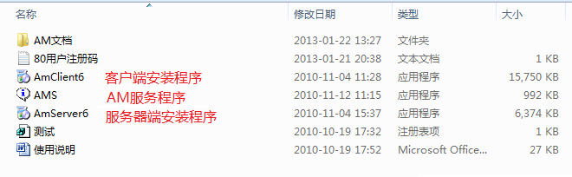

# AM安装过程：

## 2.1 服务器端安装：

在AM安装文件夹中双击AM服务器端安装程序（AmServer6），点击“下一步”，如下图：

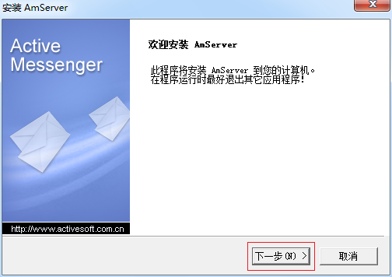

选择“我同意以上的协议”，点击“同意”，如下图：

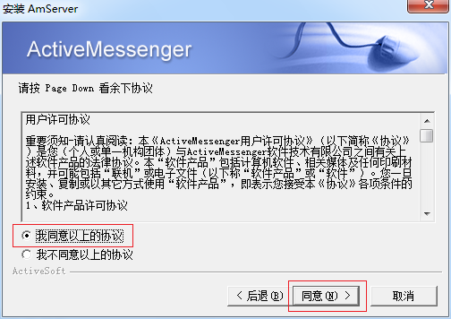

修改安装目录，点击“下一步”，如下图：

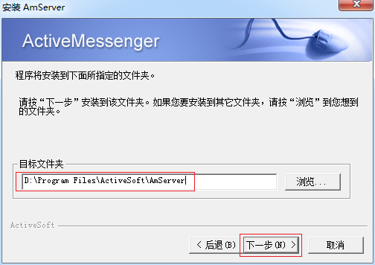

点击“下一步”（可选择“需要使用测试数据库”），如下图：

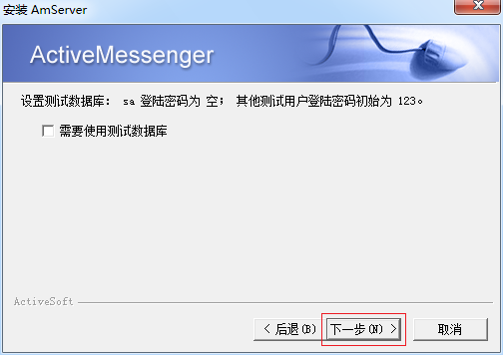

输入当前实施企业名称，点击“下一步”，如下图：

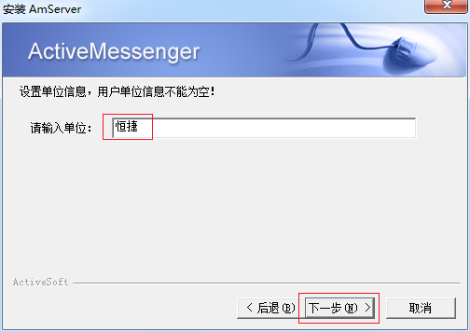

点击“完成”，服务器端程序安装完成，如下图：

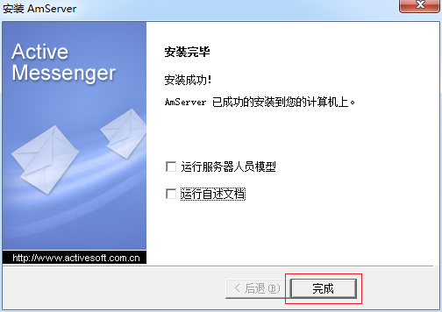

打开Windows任务管理器，关毕“AMS.exe”进程，如下图：

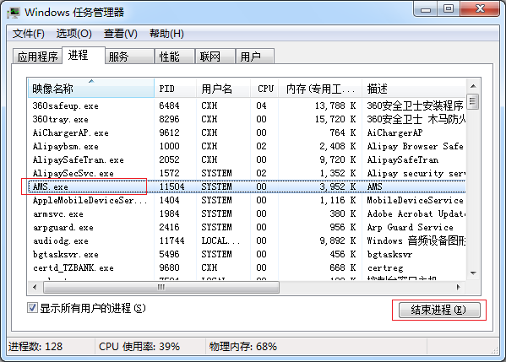

复制安装程序文件夹下的AMS文件（AMS服务程序）至安装目录，如下图：

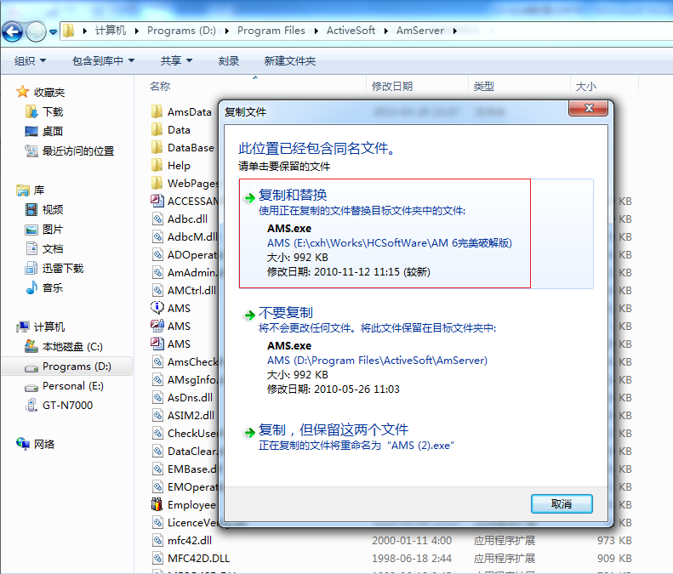

双击安装目录下的AMS.exe文件，启动AMS服务，服务器端程序安装完毕。

## 2.2 客户端安装：

在AM安装文件夹中双击AM客户端安装程序（AmClient6），点击“下一步”，如下图：

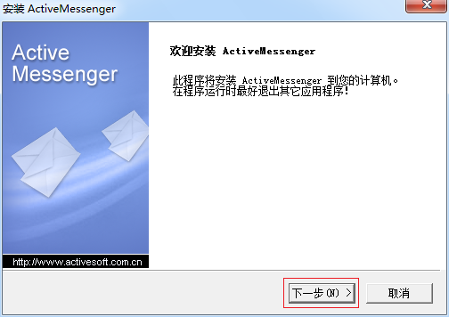

选择“我同意以上的协议”，点击“同意”，如下图：

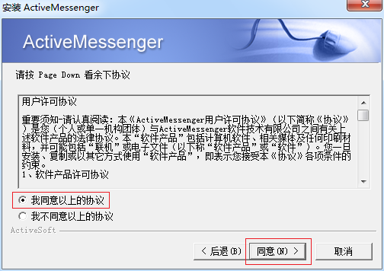

修改安装目录，点击“下一步”，如下图：

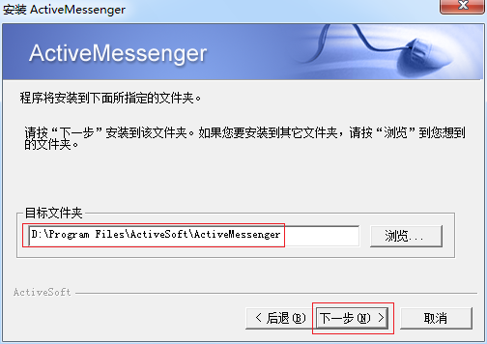

点击“完成”，客户端程序安装完毕。

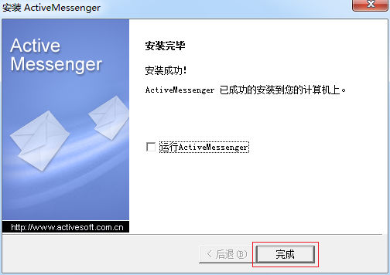

# AM配置过程：

## 3.1 AM服务器端配置：

在服务器端打开SQL Server服务器，记录服务器名称（例中服务器名称为：CXH-PC），如下图：

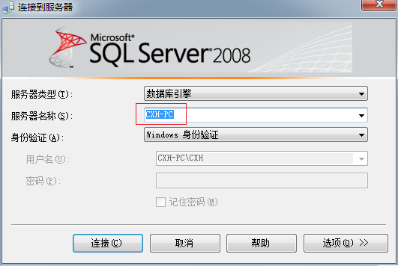

在服务器端双击“人员管理模型”，点击“确定”，再点击“确定”，进入“人员管理模型”界面，如下图：

****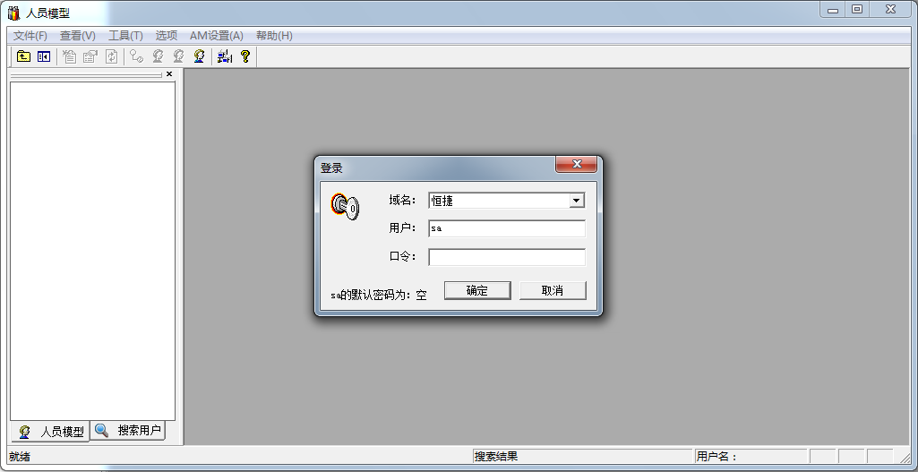

打开“选项－选项”菜单，在弹出的选项界面中加密类型选择“明码”，点击“确定”，系统提示“密码转换完成”，点击“确定”，如下图所示：

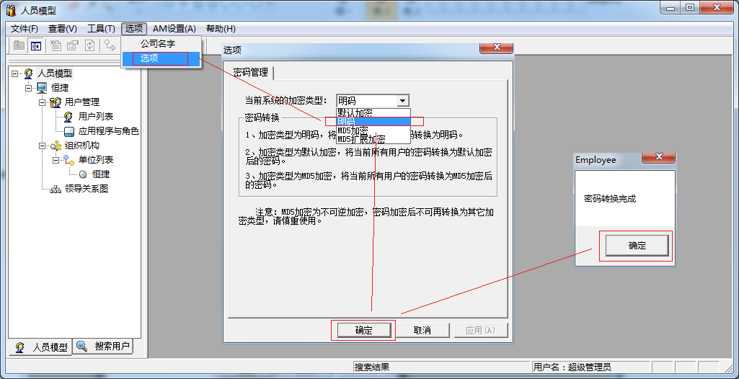

打开“AM设置－设置服务器”菜单，在弹出的界面中点击“数据库配置”页签，点击“数据库配置向导”按钮，如下图：

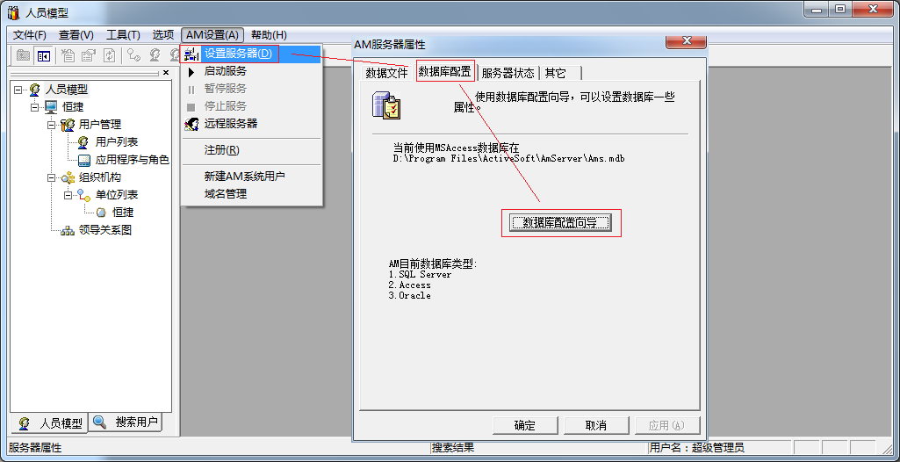

选择“SQL Server”，点击“下一步”，如下图：

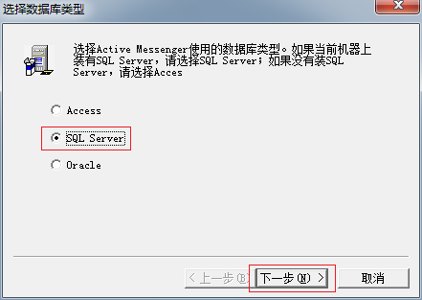

填写“服务器”、“登录名”、“密码”、“数据库”，点击“完成”，如下图：

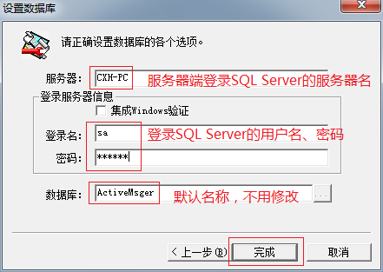

系统提示“ActiveMsger不存在，是否新建”，点击“是”，如下图：

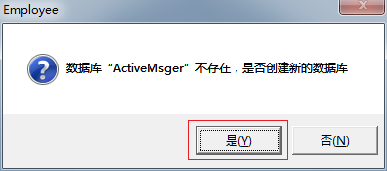

点击“确定”，如下图：

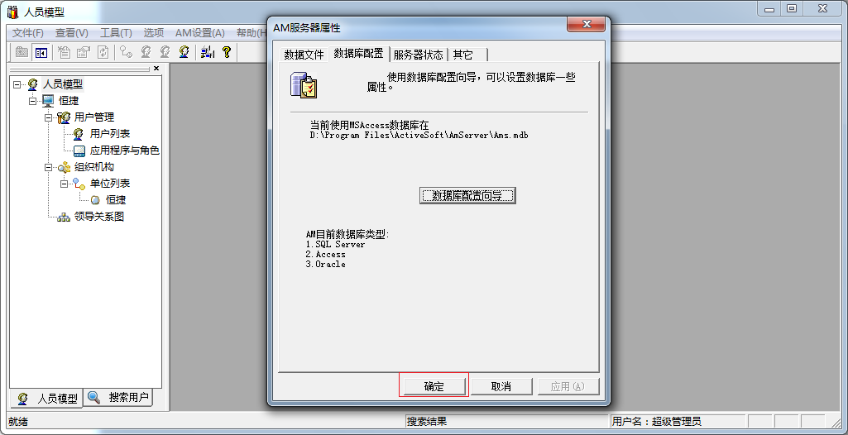

系统提示“是否AM服务”，点击“确定”，如下图：

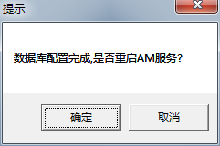

点击确定后，“人员模型”界面将重启，AMS服务随之重启。至此，AM服务器端配置完成。

## 3.2 恒捷软件用户同步至AM：

恒捷软件具有将用户列表同步至AM服务器端功能，先打开恒捷软件，打开“系统管理－用户设置”菜单，如下图：

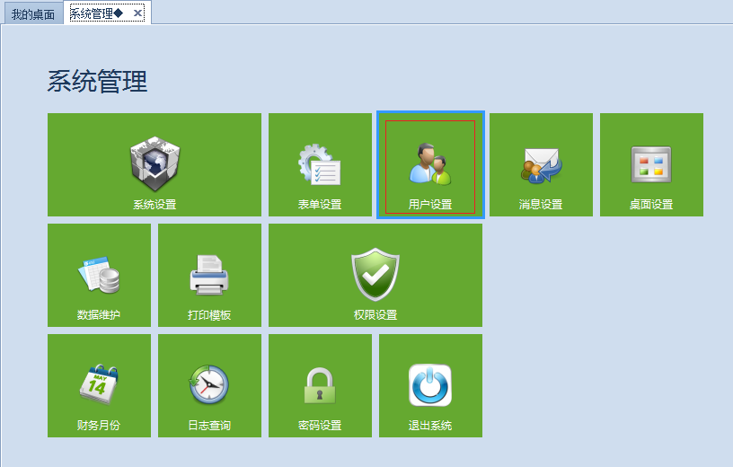

点击“同步AM”按钮，完成用户列表同步，如下图：

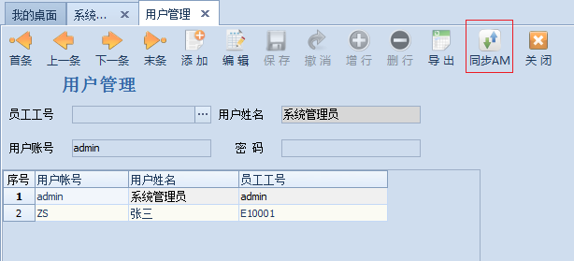

在服务器端打开“人员模型”，双击“用户列表”，可见用户同步成功，如下图：

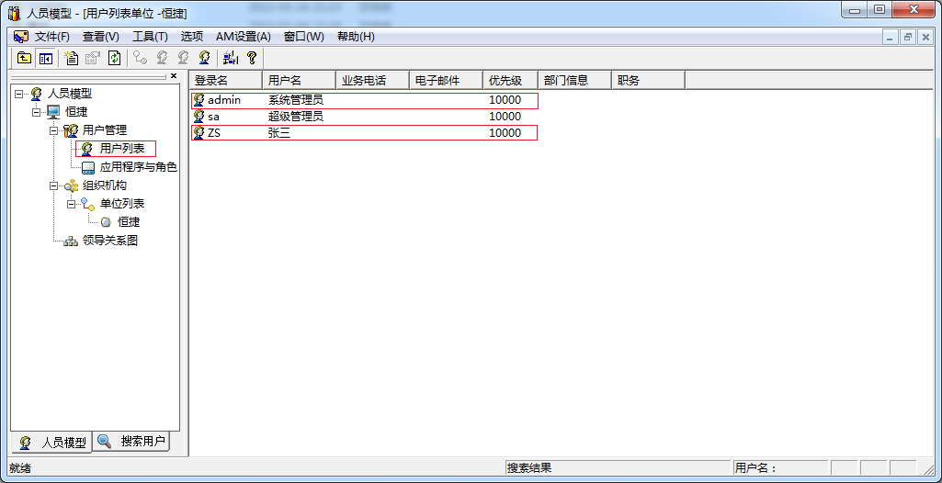

## 3.3 AM客户端配置

双击“ActiveMessenger”打开AM客户端，如下图：

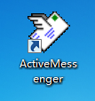

输入“服务器”“登录名”“密码”信息（以恒捷软件的登录名、密码登录），点击“登录”即可，如下图：

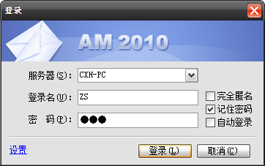

登录后，界面如下：

